**Практическая работа №1.**

**Тема:** “Cоздание сети из двух ПК в программе Cisco Parket Tracer”.

Построим простейшую сеть из двух ПК, соединенных кроссовым кабелем

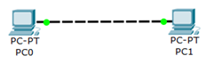

Рисунок 1 – сеть из двух ПК

Для каждого ПК вводим IP адрес и маску подсети

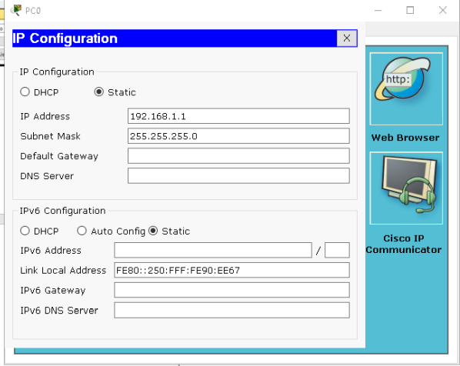

Рисунок 2 – окно настройки PC0

Далее проверим наличие связи ПК и убедимся, что ПК0 и ПК1 видят друг друга. Для этого на вкладке (Рабочий стол) перейдем в поле run (Командная строка) и пропингуем соседний ПК

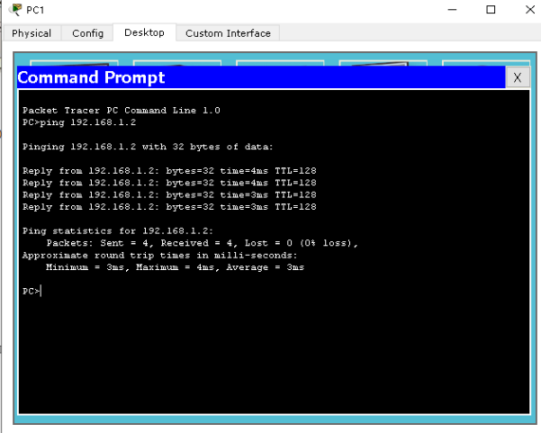

Рисунок 3 – пинг прошел успешно